МДОУ «Детский сад №75»
Фото отчёт «Как мы весело провели осень»
Подготовила:
Воспитатель первой квалификационной категории
Ардимасова Татьяна Павловна
Декабрь 2021г.

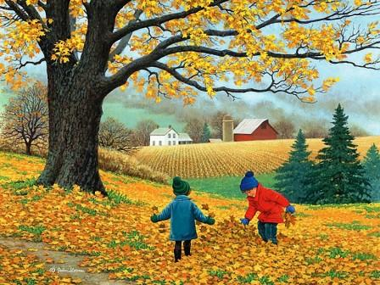

Снова осень наступила. Ветер кружит. Листопад.
Детский садик на прогулку вновь выводит дошколят.
И опять по всей округе слышны деток голоса.
И восторг в глазах ребячьих: "Ух! Какая Красота!"
Сколько листьев на дорожке, на участке и в траве!
Кружит ветер стайку листьев и кладет под ноги мне.
И ступить я не решаюсь на такую красоту.
"Соберем листву в букетик я их в группу отнесу!

Дружно урожай мы собирали…
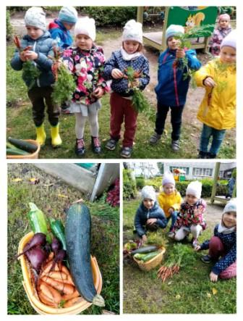

Как наши детишки поздравили своих любимых бабушек и дедушек?
А вот как…
О бабушке любимой стихи свои читаю,
И дедушке родному — я строчки посвящаю,
Они всегда стараются для внука своего,
А я люблю их очень, сильней-сильней всего!
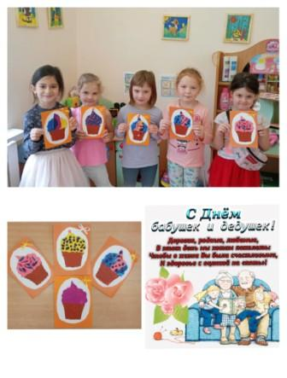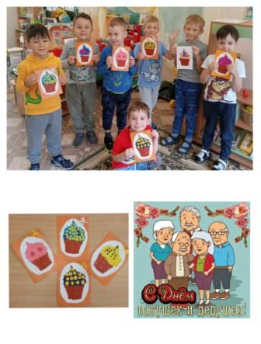
Мы с ребятами не грустили, а весело играли и физкультурой занимались!!!

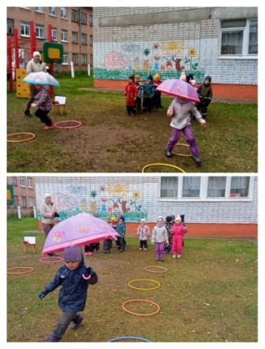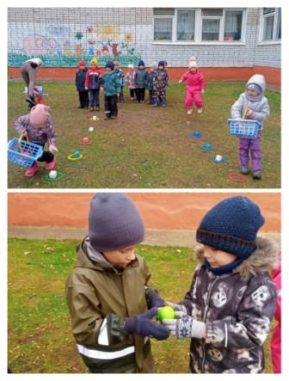

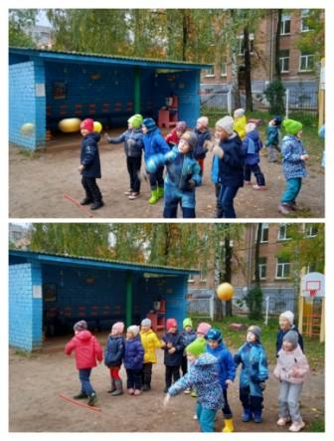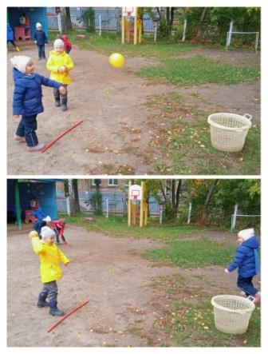
Это всё – эксперименты. Интересные моменты!
Всё, всё, всё хотим узнать!
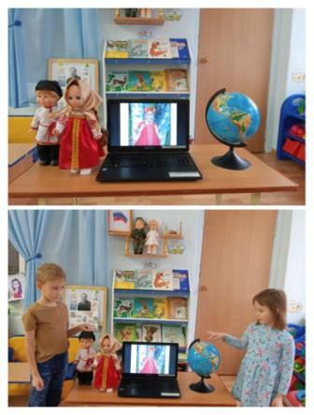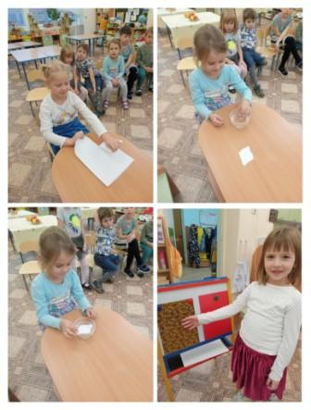
Любим мы с детьми плесать и весело осенний праздник отмечать!!!

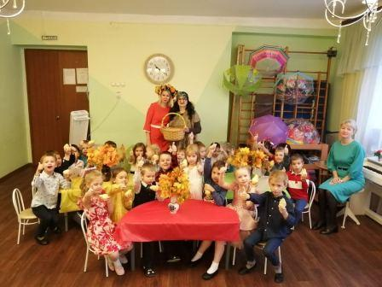
И в десять лет, и в семь, и в пять, все дети любят рисовать.
И каждый смело нарисует, всё, что его интересует.
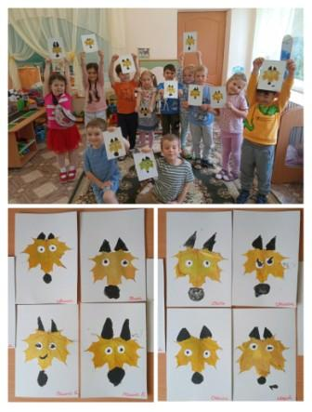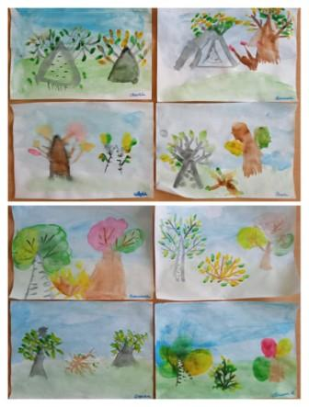
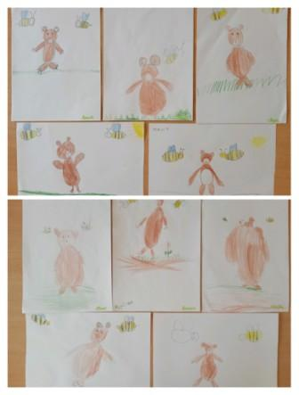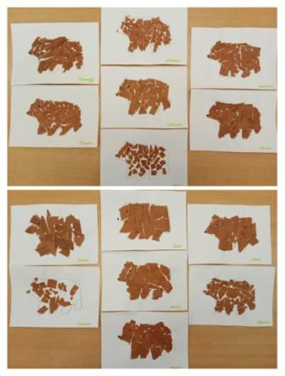

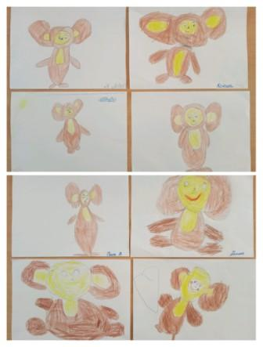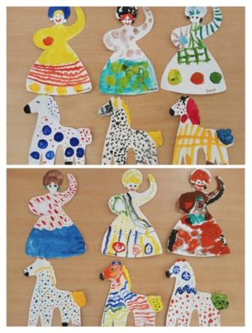
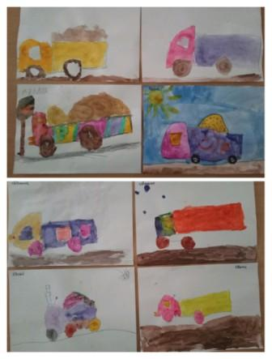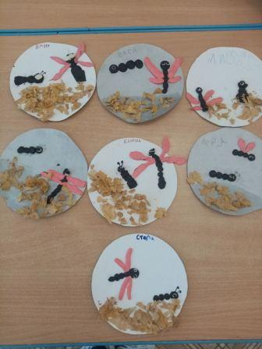

Осень – чудная пора, в детском садике – игра.
Мы – команда, мы – друзья, ссориться никак нельзя!
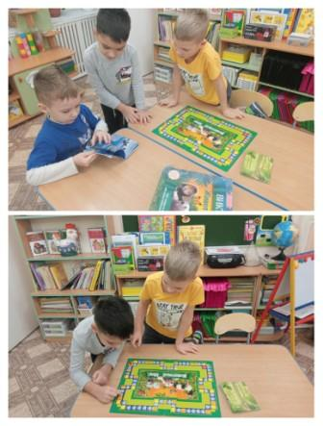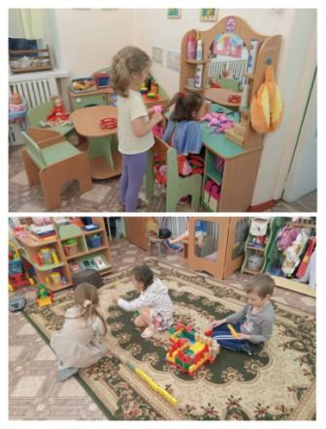

Детский сад, детский сад…
Почему так говорят?
Мы ведь не осинки,
Мы ведь не рябинки.
Вовы, Клавы, Мишеньки –
Это же не вишенки!
Детский сад, детский сад…
Почему так говорят?
Мы ведь не листочки,
Мы ведь не цветочки
Голубые, аленькие –
Мы ребята маленькие!
Детский сад, детский сад…
Почему так говорят?
Потому, что дружно в нем
Мы одной семьей растем!
Оттого и говорят:
— В этом доме детский сад!

